Kalev Salu
Elering AS
Gaasivõrgu käidu talitus
kalev.salu@elering.ee
 | Meie | digitaalallkirja kuupäev 22.02.2023
XXXXXXXXXXXXXXXXXXXXXXXXXXXXXX | XXX

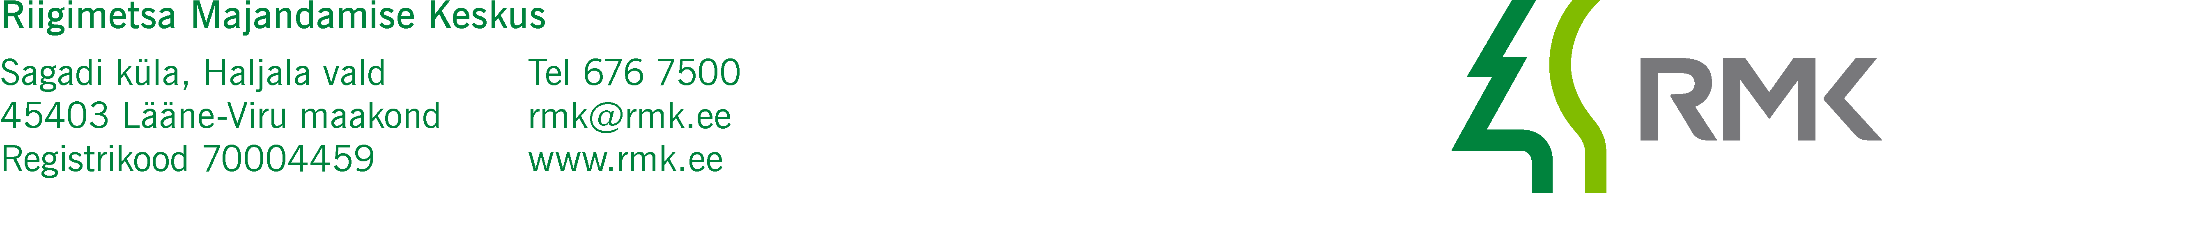

Taotlus gaasitorustiku kaitsevööndis

metsatööde teostamiseks

RMK Edela regioon taotleb luba metsamaterjali kokku- ja väljaveoks ning ladustamiseks gaasitrassi kaitsevööndisse jääva lageraie läbiviimiseks riigimetsa kvartalil KB323-26 ja KB323-19;22, asukohaga Viljandimaa metsakond , katastritunnus 75901:001:6303, Kootsi küla, Põhja –Sakala vald, Viljandi maakond.
1. Vahelao asukohad: osaliselt gaasitrassi kaitsevööndis.
2. Raie- ja kokkuveotööde algus 02.03.2023 ja lõpp 15.03.2023
3. Ladustamise algus 10.03.2023; ladustamise lõpp 20.03.2023.a.
4. Metsamaterjali üldkogus: 2600 m3.
5. Vahelaost materjali väljaveo aeg: 10.03..2023 – 30.04.2023.a.
6. Vahelao ja selle ümbruse korrastamise lõpptähtaeg: 15.06.23.a.
7. Vastutava isiku kontaktandmed:
7.1. Raie-/kokkuveotööde ja ladustamise eest vastutab praaker Madis Sõukand (GSM 513 2741).
7.2. Laadimistööde ja metsamaterjali transpordi eest vastutab logistik Ülla Tomp (GSM
514 2243).
8. Taotlusele lisatud asukoha skeem Lisa1.

Lugupidamisega

Madis Sõukand
RMK Edela regiooni praaker

513 2841, madis.soukand@rmk.ee

